Открыть swagger api, скопировать json

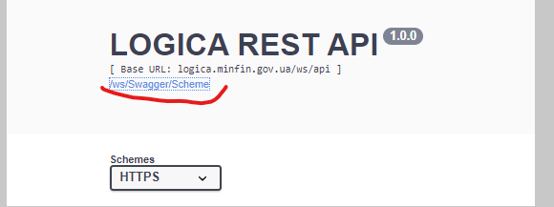

Создать папку на рабочем столе или в любом другом месте

Создать файл **swag.json** и вставить содержимое буфера в файл.

Скачать архив <https://github.com/tacek/swagger-markdown/blob/master/swagger-markdown.7z>

Распаковать в глобальный node_modules пример пути: **C:\Users\USERNAME\AppData\Roaming\npm\node_modules**

Запустить PowerShell и выполнить следующую команду : **swagger-markdown -i swag.json -o RestApi.md**

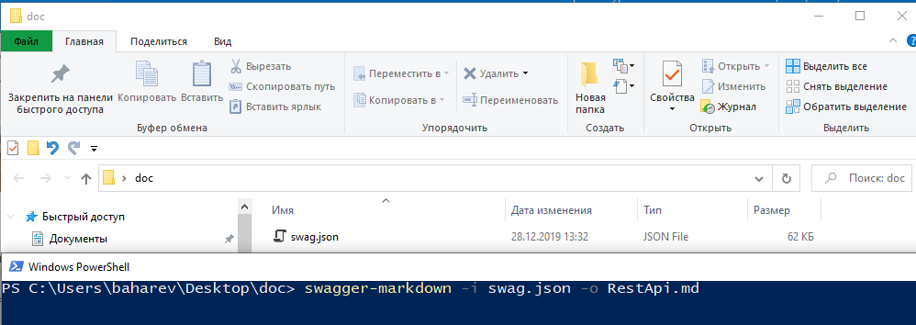

Рядом с **.json** файлом появится сгенерированный **RestApi.md**

Копируем содержимое **RestApi.md** и переходим на сайт [https://stackedit.io/app#](https://stackedit.io/app) вставляем данные из буфера и экспортируем в html.

Далее полученный HTML необходимо конвертировать в .docx, для этого нам подойдет сервис: <https://www.onlineconverter.com/html-to-docx>